
健康檢查注意事項
親愛的客戶 您好！
歡迎蒞臨美兆診所做健康檢查,請按照預約時間報到。到達時請先抽取報到號碼單
再依燈號指示順序辦理報到手續，如有自費加選項目者，請於健檢完成領取報告時於
櫃檯繳清費用。
請遵守下列健康檢查注意事項，謝謝！
一﹑禁食與報到時間:
1.台北診所:
a. 預約上午受檢者:請於前一天晚上十二時候完全禁食(含茶水).
於當日上午依梯次凖時報到並到達診所辦理報到
2. 桃園、台中、高雄診所:
a.預約上午受檢者:請於前一天晚上十二點後完全禁食(含茶水),並於早上八點前到達診所, 八點五十分後婉謝檢查。
b.預約下午受檢者:請於上午五點後完全禁食(含茶水),並於中午一點前到達診所,一點五十分後婉謝檢查。
    - 二﹑攜帶物品:
1﹒健康問卷：請於報到前在家中填寫清楚，本問卷資料是醫師為您解說健康檢
查判讀時的重要依據，請務必詳實填寫。若未據實填寫，可能造成醫師診
斷結果不完全，而影響您疾病的治療先機。
2﹒採便管: 請詳閱「糞便潛血採便管使用須知」，並在採便管上註明姓名與採
檢日期。
3﹒健保IC卡: 年滿30歲以上婦女，,一年內未曾於其他醫療院所做過子宮頸
抹片者，健檢時得持健保IC卡享有一年乙次免費子宮頸抹片檢查。
4﹒身份證明文件: 如身份證、護照、駕照、健保IC卡等擇一即可。
5﹒平日用藥物: 如患有糖尿病、高血壓、心臟病、氣喘等慢性病患,請將平日
服用的藥物攜帶備用。
三﹑女性受檢者特別注意事項:
1﹒懷孕或可能已受孕者，請告知醫護人員，不做X光類及子宮頸抹片檢查。
2﹒如遇生理期間，請告知醫護人員，不做尿液檢查、糞便檢查、子宮頸抹片
檢查及卵巢腫瘤標記(須於生理期結束後三天方可檢查)，以上未檢項目可
於三個月內補檢。
四﹑其他注意事項:
1﹒有重大疾病或體力不佳需人扶持者,請勿安排檢查。
2﹒受檢時請勿攜帶貴重飾品，且勿穿著有扣子或金屬的內衣褲。
3﹒配戴隱形眼鏡者，請改戴有框眼鏡受檢，以免無法測試眼壓。
4﹒受檢者請勿攜帶兒童受檢，並請遵守「非受檢者請勿進入檢查區」的規定。
5﹒醫學科技發展至今，對於疾病篩檢仍有其空窗期與檢驗的盲點。因此，有些
疾病及部份癌症尚無法有效達到百分之百的篩出率。本次健檢未能發現異常
的部份，不代表完全沒有潛在疾病,若有疾病症狀出現，應立即就醫。
6﹒若需補檢者，補檢時間與原健檢日期間隔三個月以上時，因間隔過久，補檢
之項目報告將不再併入原健檢日之健檢電子資料中儲存,改以紙本病歷保存。
五﹑延、退檢規定:
受檢日(不含)三個工作天前辦理延、退檢者一律加收100元服務手續費。
六﹑如對健康檢查相關事項仍有疑問, 請洽詢本所企業健檢部人員

舒偉仁 行動：0988-982306
專線：(04) 3703-1818
mail: weijen_shu@mjlife.com

感謝您重視自己的健康，並祝闔家平安！

美兆診所 敬啟
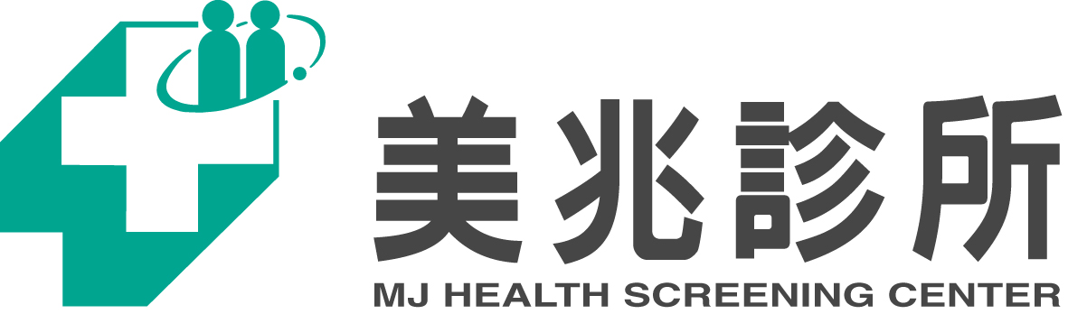
各診所地址和電話：
附件二
台北美兆診所: 台北市中正區忠孝西路一段 66號44樓 TEL: 02-7725-1177
受檢者請面對(新光三越摩天大樓)，沿建築體左側至專屬電梯處，搭電梯上樓
桃園美兆診所: 桃園縣蘆竹鄉南崁路二段66號8樓之5 TEL: 03-352-8899
台中美兆診所: 台中市工業區一路2巷3號12樓 TEL: 04-2359-8686
高雄美兆診所: 高雄市前鎮區新衙路286之1號8樓之1.2 TEL: 07-815-0033
台北診所
桃園診所
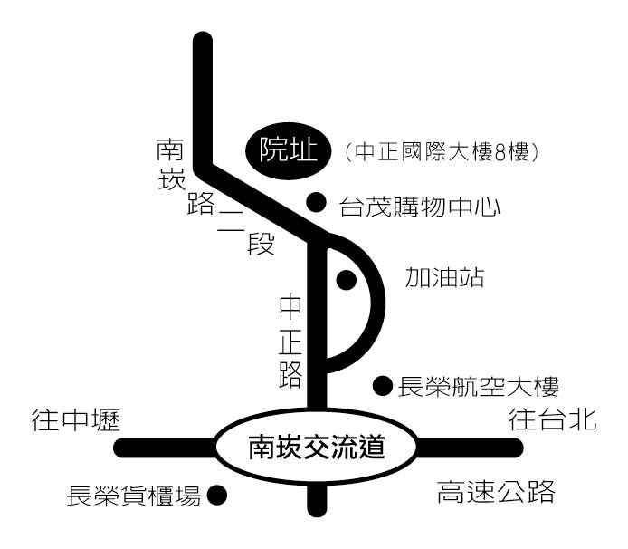
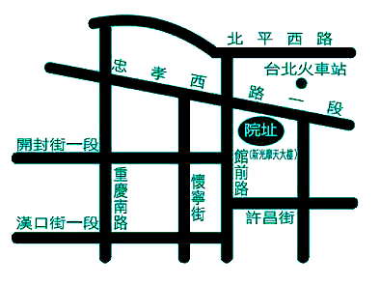
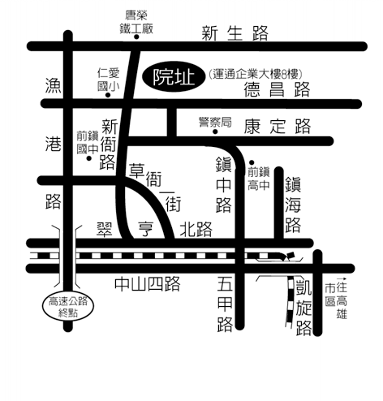
台中診所
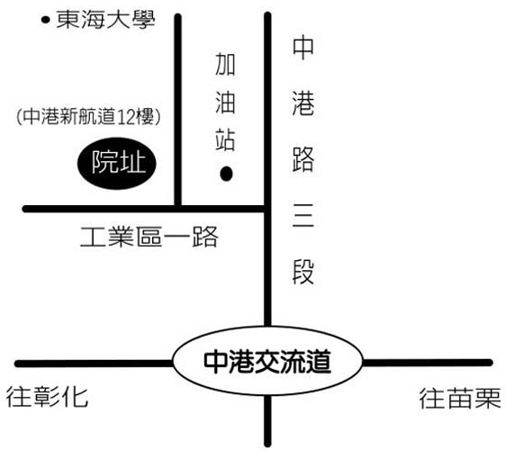
高雄診所


